第30回 日本育種学会中部地区談話会開催のお知らせ

日本育種学会中部地区談話会を下記の通り開催します。多数の御参加を宜しくお願い致します。

日時： 2023年 12月 17日（日曜日）午前 10時 30分〜
受付：午前 9時 30分より
場所：名古屋大学 野依学術記念交流館
参加費：一般 1000円、学生・大学院生 無料（お弁当希望の方は、別途お弁当代が必要です。）

＜日程＞
1. 10: 30 - 10: 40
開会あいさつ・諸連絡

2. 10: 40 - 11: 50
特別講演「イネの多収化と持続的生産に向けて ～炭素・窒素動態から～」
近藤 始彦 氏（名古屋大学 生命農学研究科 教授）

3. 11: 50 - 13: 00
昼食・幹事会
・昼食時に幹事会を行います。幹事会に御出席の方は、別紙参加申込書にご記入ください。
・弁当の申し込み（お茶付きで1000円を予定）も参加申込み書でお申し込み下さい。
・当日は大学内の食堂は利用できません（近くにコンビニはございます）。幹事会に出席されない方の弁当の注文も可能ですので、必要に応じて参加申込書にてお申し込み下さい。

4. 13: 00 - 15: 00
一般講演（ポスター発表のみ：参加者全員の投票によるポスター賞の授与を予定しております）
13:00 - 13:40 グループA
13:40 - 14:20 グループB
14:20 - 15:00 グループC
注）15: 10 までに投票をお済ませ下さい。

5. 15: 00 - 15: 40
歓談（お菓子とお茶・ジュースを用意します。短い時間ですがどうぞご歓談下さい。）

6. 15: 40 - 16: 00
優秀発表賞授与式、閉会あいさつ、記念撮影

問い合わせ先：名古屋大学 農学国際教育研究センター 犬飼義明
Tel / Fax： 052-789-4073 e-mail: inukaiy@agr.nagoya-u.ac.jp
＜参加・講演申込み＞ 締切り：2023年 12月 1日（金）
参加および講演申込みは研究室単位で取りまとめ、育種学会のホームページ(https://jsbreeding.sakura.ne.jp/tag/regionalactivities/)からダウンロードした第30回中部地区談話会_参加・講演申込用紙.docxによりe-mailでinukaiy@agr.nagoya-u.ac.jpまでお送りください。講演発表は、題目、発表者・共著者・所属をメール本文でお知らせください。

＜講演要旨作成送付＞締切り：2023年 12月 8日（金）
- 講演要旨は、Microsoft Word（学会ホームページの第30回中部地区談話会_要旨ひな型.docxをご利用下さい）で作成し、PDF形式で保存した後にinukaiy@agr.nagoya-u.ac.jpにお送りください。受領確認の返信をお送りします。ご不明な点がある場合はご相談ください。

＜プログラム＞
- まとまり次第お知らせします。

＜公共交通機関での来校＞
- JR名古屋駅・名鉄新名古屋駅・ 近鉄名古屋駅からの場合
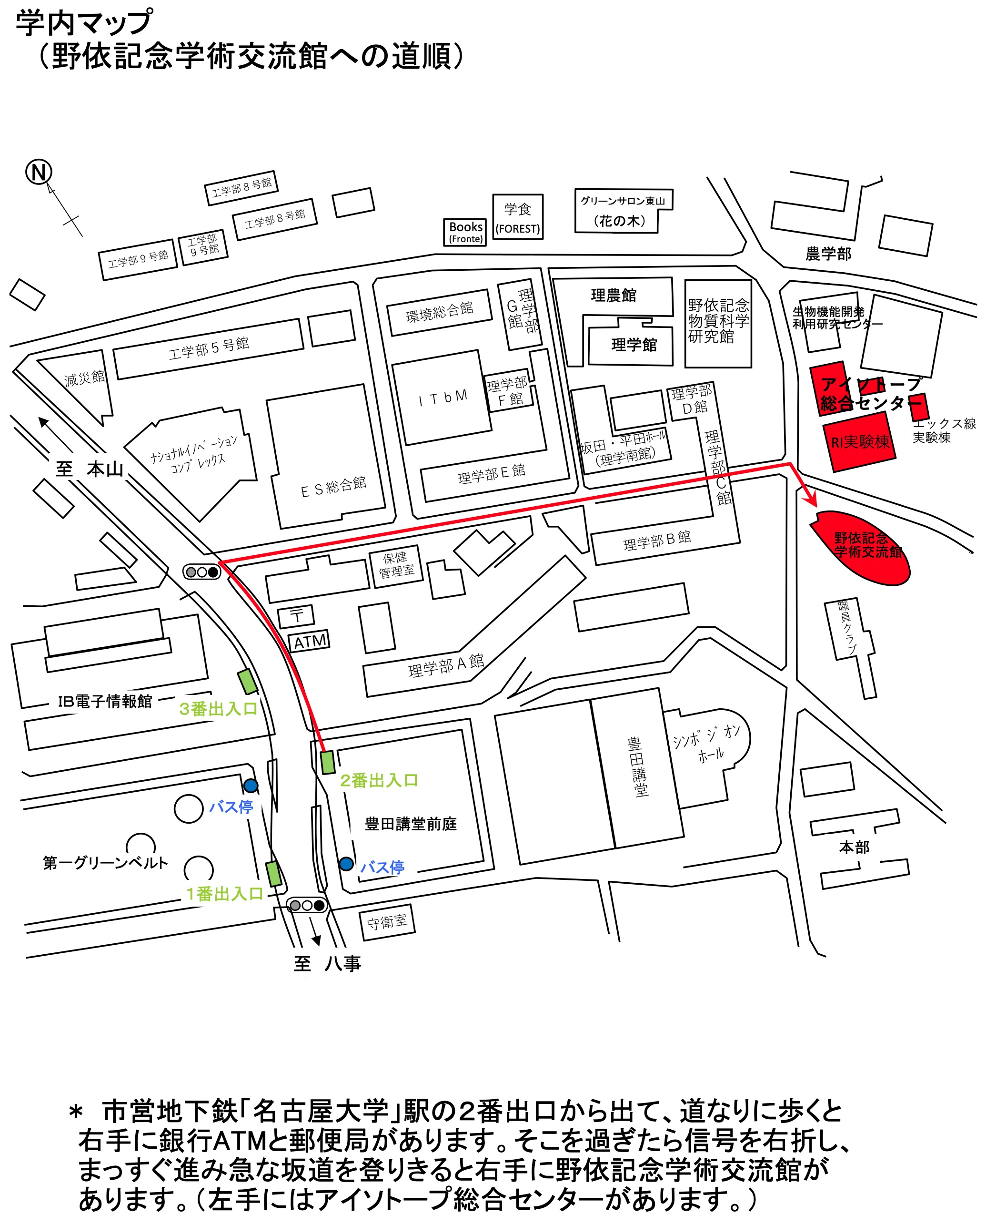
地下鉄東山線 藤ヶ丘行きに乗車し, 本山駅で地下鉄名城線 右回りに乗り換え, 名古屋大学駅下車（2番出口より徒歩5分）。所要時間約35分（乗換含）
- JR金山駅・名鉄金山駅からの場合
地下鉄名城線 左回りに乗車し, 名古屋大学駅下車（2番出口より徒歩5分）。所要時間約30分
＜車での来校＞
- 東名高速「名古屋I.C」から約30分。

- 名古屋高速「四谷出口」から約5分。

- 学内への車の乗り入れには、申請が必要です。滞在時間につれて料金が加算されます。11月1日よりルールが変更になりますので、詳細は後日お知らせします。

